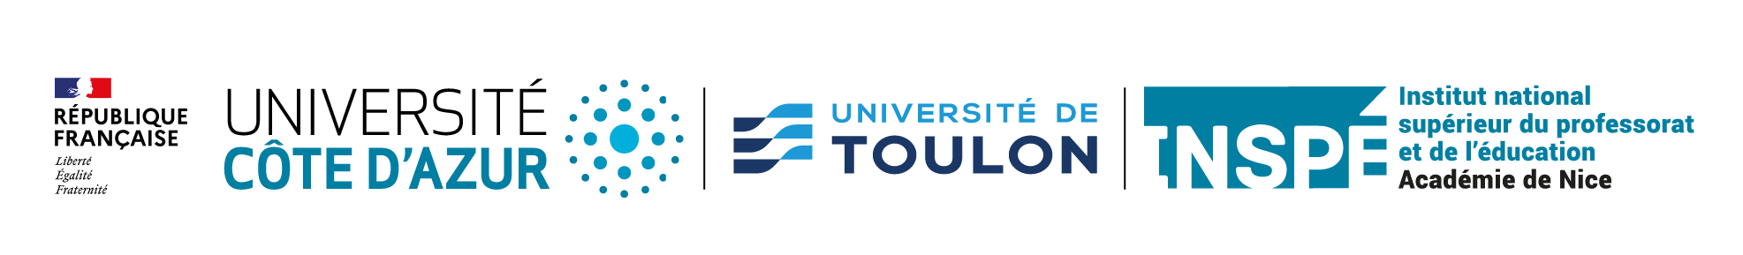
Communiqué

Le Partenariat CNFPT PACA-INSPE Centre de la Seyne sur Mer mis à l’honneur
Les étudiants du master 2 cadre éducatif en action

Participation des étudiants
Journée du 29 septembre 2022 à l’Université de l’Innovation Publique
The Camp Aix en Provence

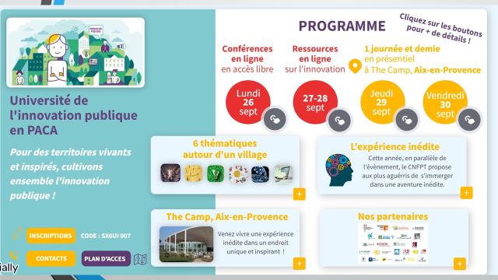

Le partenariat établit en 2019 entre l’INSPE-Centre de la Seyne sur Mer et le CNFPT (centre national de la fonction publique territoriale) PACA autour du master cadre éducatif offre la possibilité au groupe d’étudiants (15) en master 2 en alternance de participer à l’Université de l’Innovation Publique, sur la journée du 29 septembre 2022 en tant qu’observateur. Ils auront par la même occasion, la possibilité de découvrir ce lieu unique « pour comprendre et s’approprier demain ».
Un cheminement pédagogique global a été construit pour aider les organisations à développer un contexte de travail et un environnement organisationnel permettant le développement de soft skills en lien avec l’innovation, nécessaire pour répondre aux défis territoriaux dûs à un environnement incertain. Ils pourront déambuler autour du village de l’innovation entre le quartier des découvertes (stands), la place du village (conférences), le forum, les halles, le dôme. Ne pouvant participer aux ateliers thématiques en raison du faible nombre de places disponibles, un atelier sera organisé où ils pourront dialoguer avec les représentants du CNFPT concernant la problématique de l’insertion professionnelle et l’utilisation des réseaux sociaux.
Dans le cadre de cet évènement, ils devront avoir un regard réflexif à la fois sur l’évènement et sur leur propre processus d’apprentissage, notamment en ce qui concerne les soft skills mobilisées. Ils auront à s’inscrire dans une posture de futur cadre éducatif adoptant les codes vestimentaires institutionnels et ayant à mettre en place des pédagogies numériques.
Le CNFPT attend de la part des étudiants qu’ils aient un regard critique positif sur cet évènement pédagogique en termes de rythme, contenu, présentation du programme, participation aux différentes séquences, moyens mobilisés….
Quant à l’Inspe, cet évènement s’inscrit dans le cadre de l’UE Conception de projets enseigné par Christine Gautier Chovelon maîtresse de conférences associée en sciences de l’éducation et de la formation. Les étudiants seront amenés à travailler les concepts d’innovation, d’innovation publique, à contribuer au bilan écrit et à élaborer un prototype de journée de formation dédiée aux agents issus du secteur de l’éducation qui viserait à les sensibiliser à la posture innovation publique et design de service pour les activités que ces agents territoriaux mettent en œuvre. Echéance décembre 2022.
Ils auront à repérer des idées innovantes qu’ils pourront proposer à leurs terrains d’alternance. Ils pourront déambuler autour des thèmes suivants :
Les défis démocratiques et la participation citoyenne/L’intelligence artificielle et la réalité virtuelle
L’innovation managériale/L’intelligence émotionnelle
Les transitions écologiques/Les transitions numériques
L’intelligence artificielle et la réalité virtuelle

Le 15 septembre 2022
Christine Gautier Chovelon
Maîtresse de conférences associée en Sciences de l’éducation et de la formation
en charge de l’évènement et de l’enseignement
Master cadre éducatif

